Jugendbildungsstätte Kurt Löwenstein  Freienwalder Allee 8-10, 16356 Werftpfuhl  www.kurt-loewenstein.de | 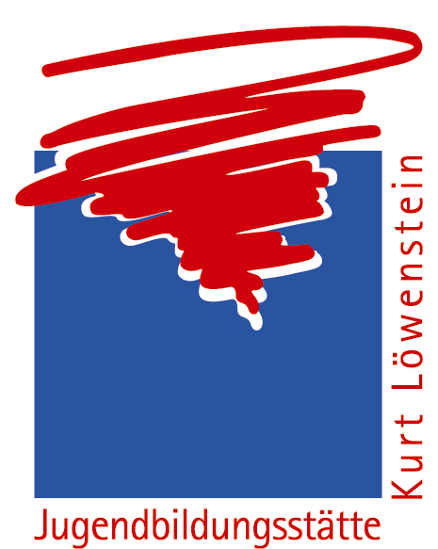

Presse / Öffentlichkeitsarbeit
Antje Grötzsch
Fon: +49 33398 89 99 24
Fax: +49 33398 89 99 13
Pressemitteilung a.groetzsch@kurt-loewenstein.de

Zukunftsvisionen an der Wand: Jugendliche aus Werneuchen sprühen Graffiti-Kunst

Jugendliche aus Werneuchen greifen zur Sprühdose und setzen ihre Zukunftsvisionen als Graffiti um. Die Präsentation findet statt am 25.10. auf dem Gelände der Jugendbildungsstätte Kurt Löwenstein.

Werneuchen, 08. September 2008. In den Herbstferien arbeiten ca. zehn Jugendliche aus Werneuchen fünf Tage lang an einem Graffiti-Kunstprojekt. Das Motto ihres künstlerischen Schaffens heißt „Zukunftsvisionen“. Ob es Wünsche, Träume, Utopien oder Ängste sind, die die Jugendlichen mit ihrer Zukunft verbinden, sie können das Motiv selbst bestimmen und eine fast 70m² große Wand gestalten. Dabei werden sie angeleitet von dem Graffiti-Künstler CEMNOZ, der ihnen Techniken und Stilmittel von Graffiti beibringt.

Alle Interessierten sind herzlich eingeladen, die Ergebnisse des künstlerischen Schaffens zu besichtigen. Die Vernissage findet statt am 25. Oktober um 11.00 Uhr auf dem Gelände der Jugendbildungsstätte Kurt Löwenstein, Freienwalder Allee 8-10 Werftpfuhl. Bei schlechtem Wetter wird die Vernissage verschoben. Aktuelle Informationen dazu finden sie ab dem 24.10.2008 auf www.kurt-loewenstein.de.

Das Projekt wurde auf dem „Zukunftsforum – Jugend in Werneuchen“ von Jugendlichen selbst angeregt. Damit soll Graffiti als Kunst etabliert und ein Zeichen gegen Zerstörung gesetzt werden.

Das Projekt findet satt in Kooperation mit der Jugendkoordination Werneuchen und mit freundlicher Unterstützung von E.ON edis.

+++ EINLADUNG+++
Journalistinnen und Journalisten sind herzlich zur Vernissage am 25.10.2008 um 11.00 Uhr eingeladen. Gern können Sie auch vom 22.10. bis zum 24.10. zwischen 10.00 und 15.30 Uhr zum Workshop in die Jugendbildungsstätte kommen und sich von dem Schaffensprozess ein Bild machen.

Die Jugendbildungsstätte Kurt Löwenstein veranstaltet als Haus der außerschulischen Jugendbildung Wochenseminare mit Schülerinnen und Schülern sowie Auszubildenden im Alter von 13 bis 26 Jahren aus Berlin und Brandenburg. Die Jugendbildungsstätte ist mit dem öffentlichen Nahverkehr von Berlin aus in 40 Minuten zu erreichen.

Für Rückfragen und Informationen:
Antje Grötzsch / Referentin für Projekt- und Öffentlichkeitsarbeit
Jugendbildungsstätte Kurt Löwenstein
Tel. +49.33398.8999-24
E-Mail: a.groetzsch@kurt-loewenstein.de

